智能车供电说明：

稳压至7.2V以下的为降压芯片，其中LM1084与AMS1117为三端稳压芯片，由芯片与滤波电容构成。舵机供电方面（由于舵机有5.5V供电与6.2V供电），采用LM2941可调输出进行稳压，具体电路与输出电压计算方式详见LM2941的芯片手册。剩余的12V为升压稳压模块，电路比较复杂，请仔细研究MC34063的芯片手册即可，其可为SONY CCD摄像头与驱动模块供电。

备注：R为电阻，C为电容，L为电感，D为二极管

看芯片手册的时候请注意看它的简单介绍，封装形式，经典应用电路，及其输出计算公式。

以LM1084为例：

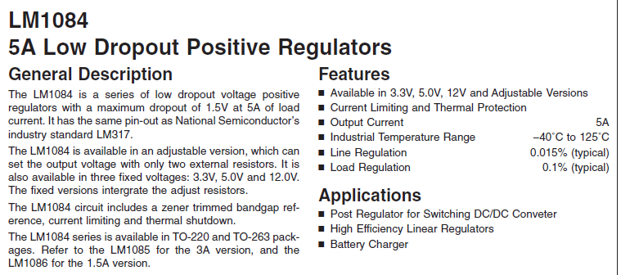

这里就做了一下简单的总体的介绍，包括LM1084的分类，过载等等。

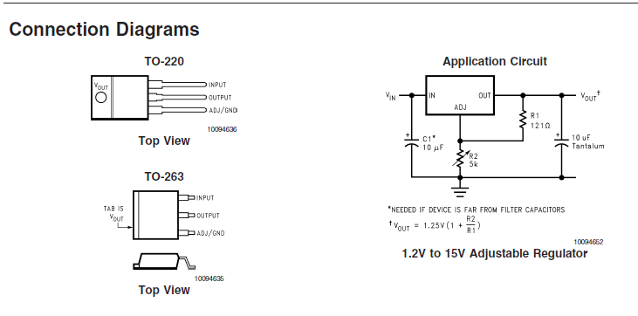

这里就介绍了他的封装形式，应用电路及其输出计算公式。但是其应用电路为LM1084-ADJ芯片，因此得继续寻找其他应用电路。

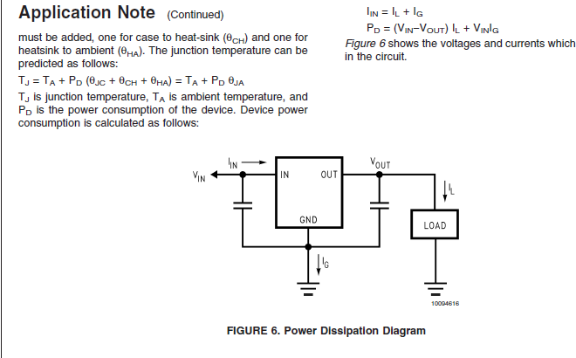

芯片手册下方有此电路图，可当做LM1084-5V的典型电路图。

其他芯片如何使用也和上面介绍的一样，一定要学会看芯片手册。

Datasheet查询常用网址：http://www.alldatasheetcn.com/